Nueva Mascara mark. Big & Extreme
¡Atrévete a tener pestañas tan largas y levantadas que desde lejos se notan!

¡Levanta tus pestañas! Con la nueva mascara mark. Big & Extreme que gracias a su exclusiva fórmula ELASTO-VOLUMETRIC, alarga las pestañas visiblemente hasta un 54%*. Además, intensifica tus pestañas gracias a su tono NEGRO INTENSO, nunca te fallará por su fórmula hecha a prueba de agua.

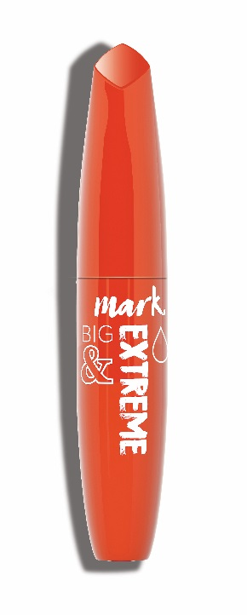
Ciudad de México, a 14 de septiembre del 2018.- La mascara de pestañas es el producto de maquillaje más usado por las mexicanas; ya que al tener unas pestañas tan pobladas e irresistibles, al mismo tiempo se vuelven imposibles de mantener levantadas. Es por eso que Avon, la marca que empodera millones de mujeres alrededor del mundo, creó la nueva mascara mark. Big & Extreme, para todas aquellas mujeres mexicanas que sabemos que se atreven a llevar sus pestañas más allá de sus límites, con unas pestañas tan levantadas y tan largas que desde lejos se NOTAN.

Big & Extreme, está hecha para todas esas mujeres que aman tener pestañas largas e intensas, gracias a su exclusiva Fórmula Elasto-volumetric, alarga las pestañas visiblemente hasta un 54% más.
Su cepillo está diseñado para extender y cubrir cada pestaña de raíz a punta y llegar hasta las más pequeñas, su forma facilita la aplicación para levantar y alargar las pestañas.
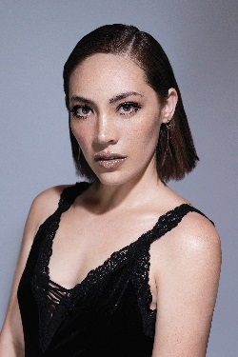
“A mí me funcionó, después de estar todo el día usando Big & Extreme ¡MIS PESTAÑAS SIGUEN LEVANTADAS!” - Yazkyky, Influencer de belleza y moda.

Y eso no es todo, la mascara Big & Extreme es hipoalergénica, a prueba de agua y para ojos sensibles, es la mejor aliada para todos esos momentos de tu día sin perder esa mirada intensa e impactante que a todas las mexicanas les gustan.

¿Estás lista para mantener tus #PestañasArriba?

*Basado en estudio de eficacia clínica.
Precio Regular
$ 139.00 c/u

Disponible a través de Representantes Avon. Para localizar a una Representante Avon llama a 1000 AVON (2866) o visita avon.mx Los productos también pueden ser comprados vía Internet en la página www.compraavon.com.

Para más información, visita Avon.mx

***
Acerca de Avon
Avon es la empresa que durante más de 130 años ha apoyado orgullosamente a la belleza, la innovación, el optimismo, pero sobre todo a la mujer. Los productos Avon incluyen marcas reconocidas y apreciadas como ANEW, Avon Color, Avon Care, Skin so Soft, y Advance Techniques, vendidos por casi 6 millones de Representantes Avon activas e independientes. Conoce más sobre Avon y sus productos en www.avon.mx Actualmente el Grupo de Mercados del Norte de Latinoamérica Avon es liderado por Magdalena Ferreira Lamas.
Salud es Belleza 133300202D0056

Para más información sobre Avon, imágenes de producto, entrevistas o solicitudes especiales, favor de contactar a:

Band of Insiders  Paola Arvizu  Ejecutivo de Cuenta Sr  parvizu@bandofinsiders.com  63.86.66.86 ext. 102 | Lucía Bertín  Gerente de Relaciones Públicas y Responsabilidad Social  lucia.bertin@avon.com  01 (55) 91384100 ext.4765

